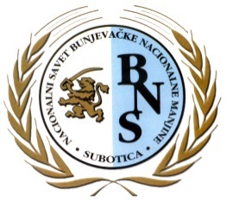
B u n j e v a č k i N a c i o n a l n i S a v e t
Национални савет буњевачке националне мањине
Nacionalni savet bunjevačke nacionalne manjine
National Council of the Bunjevac Ethnic Minority
___________________________________________________________________________

Na osnovu člana 14, Statuta Nacionalnog saveta bunjevačke nacionalne manjine, na 14. sednici održanoj dana 27. marta 2021. godine u Subotici, pod tačkom 4. „Donošenje odluke o usvajanju Finansijskog izveštaja Nacionalnog saveta bunjevačke nacionalne manjine sa nivoa Ministarstva za ljudska i manjinska prava i društveni dijalog, Pokrajinskog sekretarijata za obrazovanje, propise, upravu i nacionalne manjine – nacionalne zajednice i Grada Subotice za 2020. godinu“, doneta je:

Odluka br. 04/2021

Usvaja se Finansijski izveštaj Nacionalnog saveta bunjevačke nacionalne manjine sa nivoa Ministarstva za ljudska i manjinska prava i društveni dijalog, Pokrajinskog sekretarijata za obrazovanje, propise, upravu i nacionalne manjine-nacionalne zajednice i Grada Subotice za 2020. godinu.

Obrazloženje:

Izvršena je analiza finansijskog izveštaja Nacionalnog saveta bunjevačke nacionalne manjine. Stoga je Savet doneo odluku kao u dispozitivu.

Nacionalni savet bunjevačke nacionalne manjine

Predsednica dr Suzana Kujundžić Ostojić s.r.

Srbija – 24000 Subotica, Trg cara Jovana Nenada 15/V
Tel./Fax: +381 24 554 881, e–mail: bunjnacsav@gmail.com

